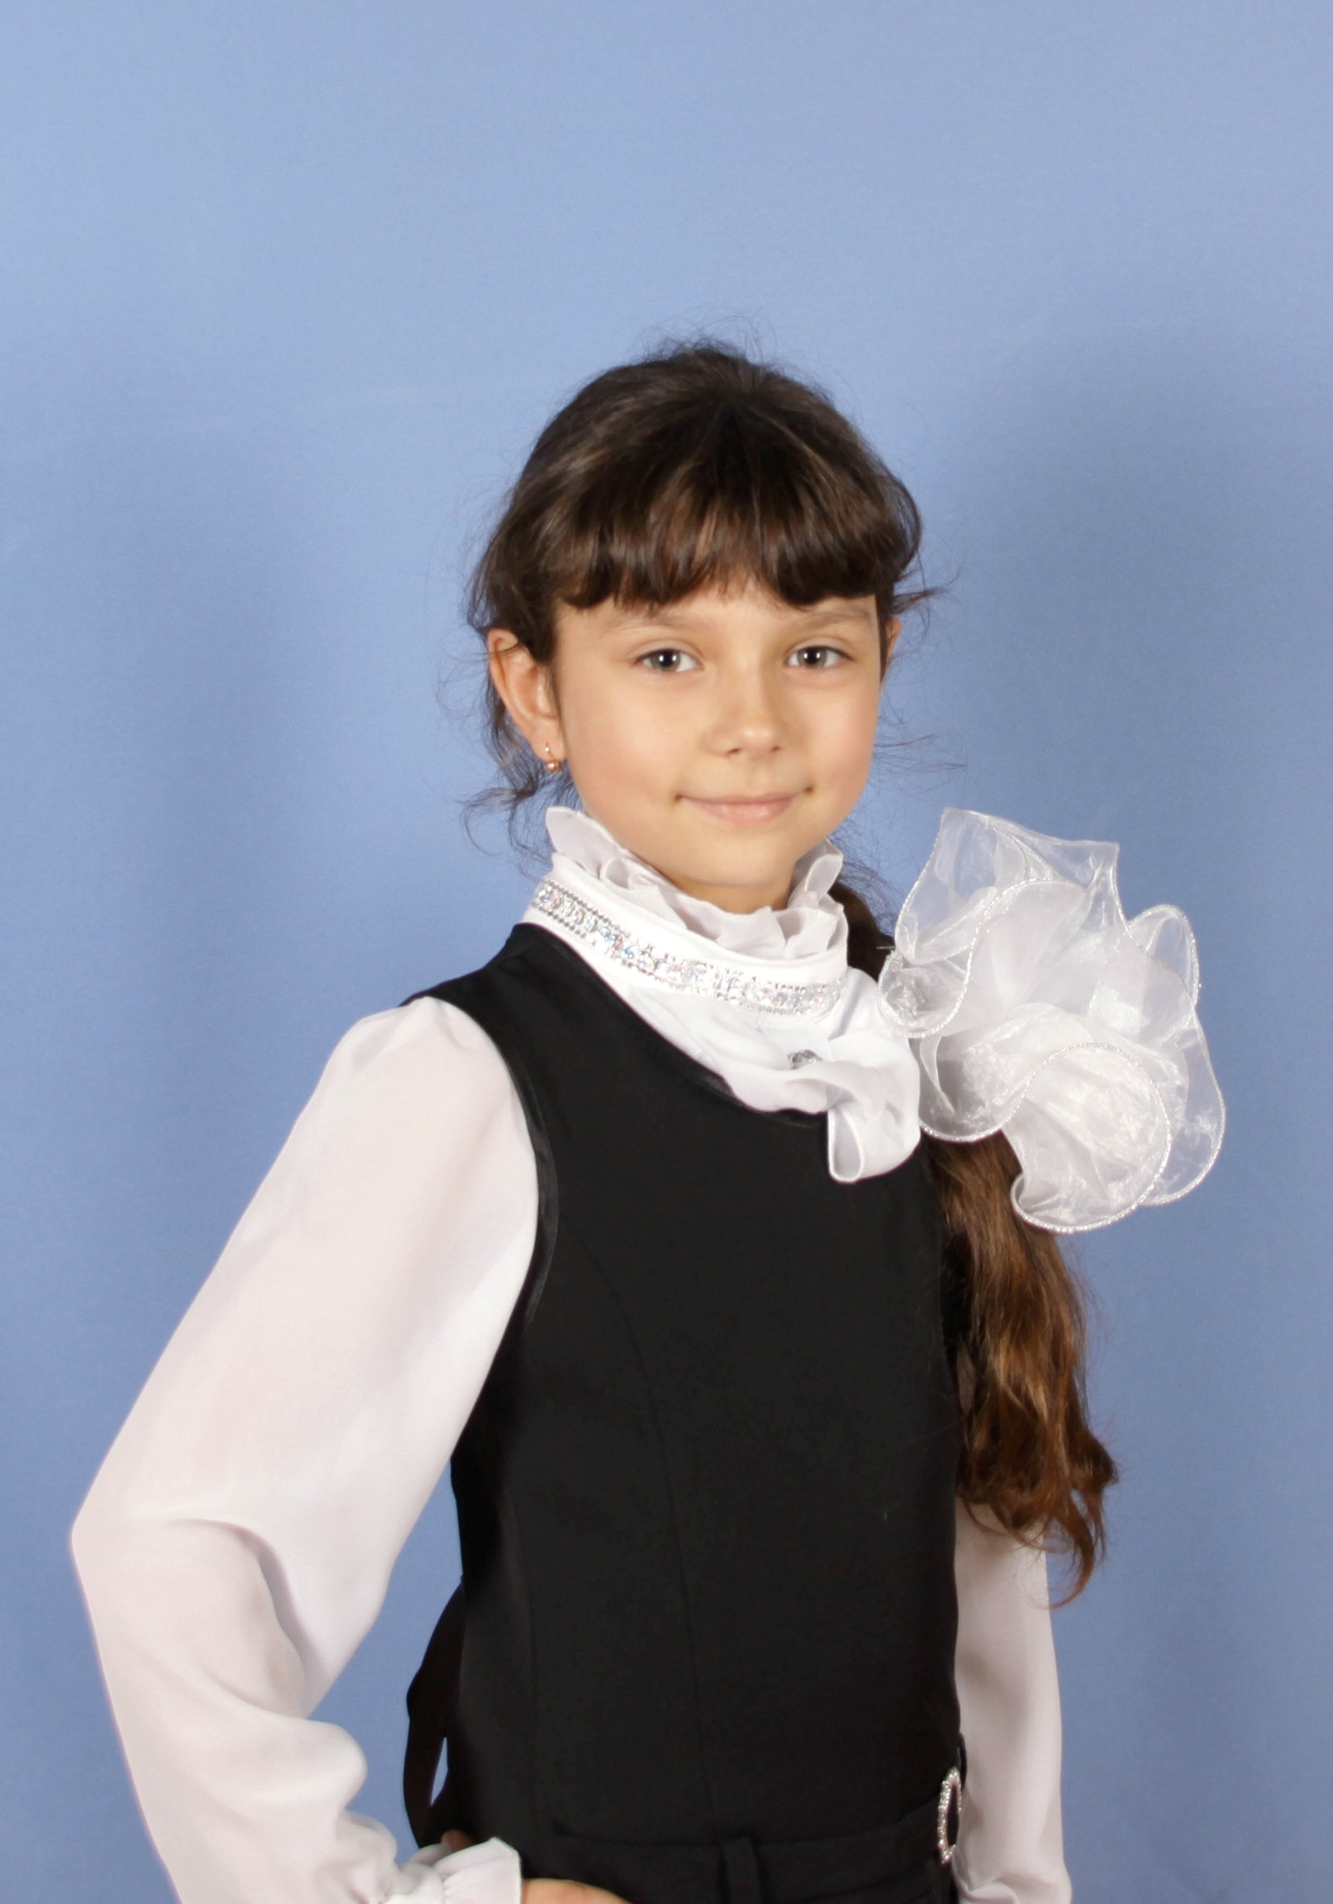
Ученица 1 А класса Милютина Елизавета
Рассказ о ветеране
Великой Отечественной войны

Как было много тех героев,
Чьи неизвестны имена.
Навеки их взяла с собою, в свой край неведомый, война…

Степан Кадашников

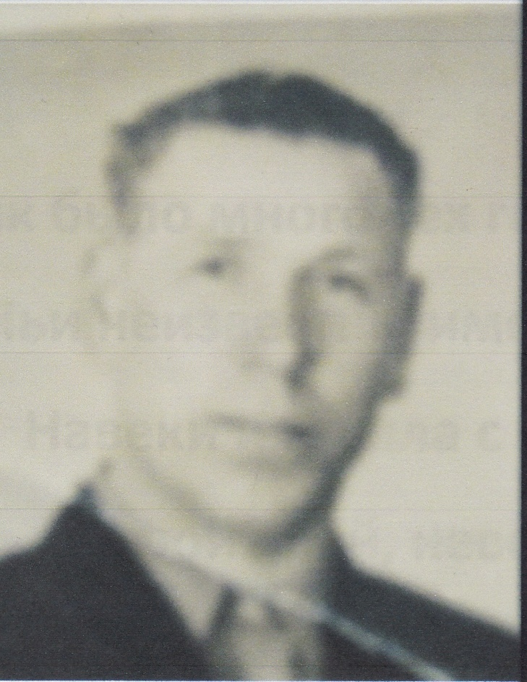
«Какие добрые дела я могу совершить в память о Великой Победе?» - спросила я сама себя? «Надо рассказать о ветеране!» - решила я. И вот я вместе с мамой расспросила свою знакомую, которая рассказала нам историю жизни простого человека Герасичкина Николая Васильевича.
Вот что я узнала.
Герасичкин Николай Васильевич родился 17 июля 1922 года в деревне Кузнецово Белёвского района. Окончил среднюю школу в деревне Ровно, потом работал в колхозе. В 1940 году его призвали в армию. Служил Николай Васильевич в Гроховецких лагерях в городе Волхове.
Когда началась война, в части, где служил Николай Васильевич, формировали пограничные отряды. Он попал в один из таких отрядов и воевал у Финской границы. Был пулемётчиком в Третьей Гвардейской дивизии.
В 1943 году он был тяжело ранен, и ему впоследствии удалили лёгкое и семь рёбер. После операции Николая Васильевича комиссовали. Вернуться на фронт не удалось, и Николай Васильевич пошёл работать на баянный завод в Туле. В военное время на этом заводе изготавливали трубы для миномётов. Николай Васильевич работал там до конца войны, а в 1946 году вернулся в родную деревню возрождать колхоз. С 1961 года и до последних дней проживал в городе Белёве. Умер в 1994 году.
Самоотверженная работа наших соотечественников, в числе которых был и Николай Васильевич Герасичкин, на трудовом фронте – великий вклад в победу над фашизмом. Каждый простой труженик на фабрике и заводе вносил свой вклад в общее дело обороны Отечества.

Ветеранам
Ветераны великой страны!
Вас приветствуют внуки и дети.
Вы вернули им радость весны
И лучи голубого рассвета.

Ветераны прошедшей войны!
До сих пор ведь болят ваши раны.
Защищая свободу страны,
Обагряли вы кровью поляны.

Ветераны далёкой войны!
Командиры, медсёстры, солдаты!
Вам спасибо сказать мы должны.
Сохранили вы мир в сорок пятом.

Это вы помогли. Чтоб сады зацвели,
Чтобы в поле колосья шумели.
Вам поклон от нас низкий до самой земли.
Защитить вы Отчизну сумели.

О.В.Родина

